Nos aliments ont différents composants !

NOM : Prénom : Classe : 5ème

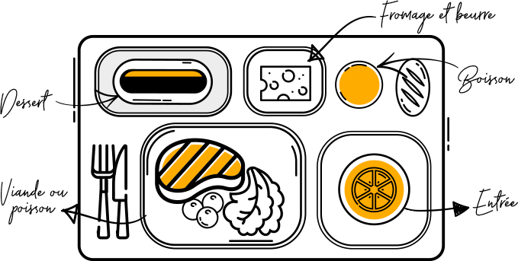

***Rappels : les aliments sont transformés en ………………………………. par la digestion***

***Constat : un aliment consommé a différents composants.***

***Exemple de la farine = ………………………… + …………………………………***

***Problématique : comment mettre en évidence ces différents composants ?***

***Hypothèse : ……………………………………………………………………………………………………………………………………………………***

Nommez l’aliment à votre disposition : …………………………………………………………

1. Caractérisations des glucides / 5.5 points

* **Expérience A** : caractérisation des **glucides complexes**.  ***/ 2.5 pts***

*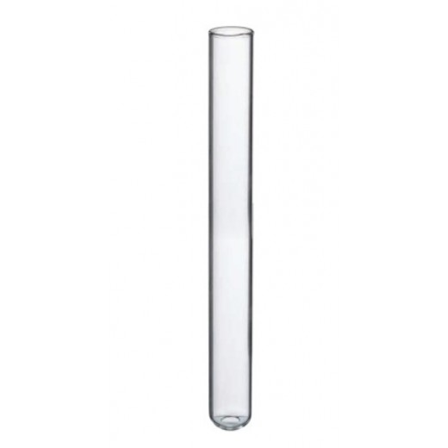Légendes : tube à essai, nom de l’aliment, eau iodée, résultat, réaction positive ou négative (0.5 pt par légende juste).*

* **Expérience B** : caractérisation des **glucides simples**. ***/ 3 pts***

Il existe deux méthodes pour caractériser les glucides simples : vous réaliserez les deux méthodes mais ne schématiserez que de la 2ème.

*Légendes : tube à essai, nom de l’aliment, liqueur de Fehling, flamme du bec bunsen, résultat, réaction positive ou négative (0.5 pt par légende juste).*

**1ère méthode : 2ème méthode :**

1. **Broyez** votre aliment avec du sable de Fontaibleau dans le mortier en ajoutant un peu d’eau distillée.
2. Placez le **broyat** (résultat du broyage) dans l’entonnoir sur lequel vous aurez préalablement placé le filtre.
3. **Nettoyez** le mortier.
4. **Attendez** quelques minutes que le filtre joue son rôle.
5. Récupérez le **filtrat** (résultat du filtrage) dans le bécher.
6. **Testez** la présence de glucose grâce à la bandelette de glucose.
7. **Expérience C** : caractérisation des **protéines**.  ***/ 3 points***

*Légendes : tube à essai, nom de l’aliment, sulfate de cuivre, solution de soude, résultat, réaction positive ou négative (0.5 pt par légende juste).*



1. **Expérience D** : caractérisation des **lipides**.  ***/ 1.5 points***

Frottez votre aliment contre du papier filtre et observez le papier filtre.

Si vous observez une auréole grasse, la réaction est positive et votre aliment contient des lipides.

Si vous n’observez pas d’auréole grasse, la réaction est négative et votre aliment ne contient pas de lipides.

*Légendes : papier filtre - nom de l’aliment – résultat - réaction positive ou négative (0.5 pt par légende juste).*

1. **Bilan des expériences / 6 points**

Placez les résultats de vos expériences dans le tableau ci-dessous.  ***/ 5 pts***

|  |  |  |
| --- | --- | --- |
|  | **RESULTATS** de l’expérience  (**positif** ou **négatif**) | **CONCLUSION**  (complétez et rayez ce qui est inexact) |
| **Expérience A** | **2**  **1** | Notre aliment = ………………… contient/ne contient pas de ……………………………………… |
| **Expériences B** |  | Notre aliment = …………………contient/ne contient pas de ……………………………………… |
| **Expérience C** |  | Notre aliment = …………………contient/ne contient pas de ……………………………………… |

Notre aliment contient …………………………………………………………………………………………………………………………………………

………………………………………………………………………………………………………………………………………………………………. ***/ 1pt***



# Présentation et orthographe des mots scientifiques : / 1

**NOTE : / 20 Note de manipulation: /10**

**Commentaires :**